Государственное бюджетное профессиональное образовательное учреждение «Березниковский строительный техникум»

КОНСПЕКТ УРОКА

по МДК 02.01«Управление и технология выполнения работ»

Тема «Дорожно-транспортные происшествия»

Разработал: преподаватель
Вовна Наталья Вячеславовна

Березники, 2017 г.

План учебного занятия по МДК01.02 «Устройство, техническое обслуживание и ремонт автомобиля»
по МДК 02.01 «Управление и технология выполнения работ»
Тема: Дорожно-транспортные происшествия
Цели | Формируемые компетенции согласно ФГОС
Дидактическая (обучающая) | создать условия для изучения, осмысления и первичного применения блока новой учебной информации по изучаемой теме для формирования компетенций ПК 2.1. Осуществлять управление дорожными и строительными машинами, ПК. 2.2. Выполнять земляные и дорожные работы, соблюдая технические требования и безопасность производства.
Развивающая | способствовать формированию коммуникативных способностей (ОК-5),умений анализировать и осуществлять поиск информации (ОК-4), умений ставить цели и мотивировать свою деятельность (ОК-2); умений анализировать рабочую ситуацию, осуществлять текущий и итоговый контроль, оценку и коррекцию собственной деятельности, умений нести ответственность за результаты своей работы (ОК-3)
Воспитательная | формировать умение работать в группе, коллективе (ОК-6),понимать коммуникативную сущность и социальную значимость своей профессии (ОК-1).
Тип урока: комбинированный урок
Вид урока: частично-инновационный
Методы обучения: информационный, репродуктивный, проблемно-поисковый, наглядный способ работы.
Форма учебной деятельности: индивидуально-коллективная
Средства обучения: средства мультимедиа, компьютеры, информационный материал, рабочие листы
Межпредметные связи: ОП. 06 «Безопасность жизнедеятельности», ОП. 07 «Охрана труда».
Внутри предметные связи: темы «Правила дорожного движения», «Нормативно-правовые документы, регулирующие отношения в сфере дорожного движения»
Источники информации:
Нормативно-правовые акты | Федеральный закон от 09.02.2007 N 16-ФЗ (ред. от 06.07.2016) "О транспортной безопасности" (с изм. и доп., вступ. в силу с 21.12.2016)  Федеральный закон от 25.04.2002 N 40-ФЗ (ред. от 26.07.2017) "Об обязательном страховании гражданской ответственности владельцев транспортных средств" (с изм. и доп., вступ. в силу с 25.09.2017)  Постановление Правительства РФ от 23.10.1993 N 1090 (ред. от 26.10.2017) "О Правилах дорожного движения" (вместе с "Основными положениями по допуску транспортных средств к эксплуатации и обязанности должностных лиц по обеспечению безопасности дорожного движения")
Основные источники: | Жульнев Н.И. Правила дорожного движения 2017 с комментариями и иллюстрациями. М.: Издательство АСТ, 2017. -128 с.  Шухман Ю.И. Основы управления автомобилем и безопасность движения. М.: Издательство: «За рулем» 2007-165 с.  Смагин А.В. Правовые основы деятельности водителя. М.: Издательство: Академия 2011г-112 с.
Дополнительные источники: | Куперман А.И., Миронов Ю.В. Безопасность дорожного движения. М.: Издательство «Высшая школа» 2009г.-320 с.
Интернет-ресурсы: | Сайт «Госавтоинспекция». Форма доступа: www.gibdd.ru

Материально-техническое оснащение урока: средства мультимедиа, информационный материал, рабочие листы

Ход урока
№ п/п | Этап урока | Время,  мин |  |  | Деятельность преподавателя |  | Деятельность студента
№ п/п | Этап урока |  |  |  | Цели, задачи | Приемы, методы | Деятельность студента
1 | Организационный момент | 1 |  |  | настроить обучающихся на учебную деятельность, предмет и тему урока. | Вступительная беседа
1 | Организационный момент |  |  |  | Здравствуйте! Сегодня мы будем говорить о ДТП.  Мы вспомним основные понятия ДТП . Это поможет нам в освоении темы. В ходе урока мы будем обращаться к слайдам презентации, посмотрим несколько видеороликов, составим карту Виды ДТП, алгоритм действий при ДТП, заполним бланк извещения о ДТП |  | Приветствуют, слушают,  настраиваются на урок.  Слайд 1
2 | Ориентировочно-мотивационный этап
2.1. | Актуализация базовых знаний теме «ДТП» |  |  | 7 | Обеспечить понимание необходимости изучения темы  привести в систему знания, полученные ранее о ДТП | Фронтальная беседа
2.1. |  |  |  |  | Скажите, что мы понимаем под ДТП  Что может послужить причиной ДТП  При каких условиях может произойти ДТП….. |  | - ДТП – событие с участием ТС, повлекшие …  - несоблюдение ПДД  - невнимательность водителя, дорожные условия
2.2. | Формулировка проблемы, целеполагание |  |  |  | Способствовать самостоятельному формулированию студентами проблемной ситуации на уроке | Организующая беседа
2.2. |  |  |  |  | Как вы думаете какие проблемы могут возникнуть при ДТП?  - Постарайтесь определить проблему, которую нам предстоит решить на сегодняшнем занятии  - Первое ДТП произошло … |  | Отвечают  - Выявить виды ДТП, определить наиболее опасные ДТП, составить алгоритмы действий при ДТП
3 | Информационно-поисковый этап |  |  |  | Способствовать формированию новых знаний, компетенций  Познакомить с историей ДТП, видами ДТП, определить наиболее опасные ДТП, составить алгоритмы действий при ДТП | Составление интеллект-карт  Составление алгоритмов  Эвристическая беседа  Видеоролик «Действия при ДТП»
3 |  |  |  |  | У Вас на столах рабочие листы с КОЗ «ДТП», используя раздаточный материал заполните их, определив виды ДТП, подумайте какие из них наиболее опасные  Проверим, что у вас получилось. Если вы заполнили карту на 90% - поставьте себе «5», на 80% - «4», на 70% - «3»  Возьмите таблицы со статистикой за январь-ноябрь 2017 г.. Давайте определим какие виды ДТП происходят наиболее часто?, какой вид транспорта попадает в ДТП наиболее часто?, кто чаще страдает в результате ДТП?, в какие дни недели чаще происходят аварии?, В какое время?, люди какого возраста чаще становятся виновниками ДТП?. Что служит причиной этого?  Однажды я услышала беседу двух водителей, один из которых жаловался другому, о том, что боится попасть в ДТП. Так как себя вести не знает.  Помогите водителю, составьте алгоритм действий: возьмите КОЗ «Действия при ДТП». Ваша задачи провести ранжирование в соответствии с алгоритмом |  | Слушают  Выполняют задание  Оценивают  Отвечают на вопросы  Работают с КОЗ
4 | Рефлексия |  | 10 |  | Привести в систему знания, полученные на уроке, по новой теме; определить степень освоения обучающимися нового учебного материала.
4 |  |  |  |  | Первичное закрепление материала
4 |  |  | 10 |  | Моделирование рабочей ситуации | Составление Европротокола  Просмотр видеоролика
4 |  |  | 2 |  | Подведение итогов урока | Фронтальная беседа
4 |  |  |  |  | Проверим, что у Вас получилось. Для этого составим алгоритм на доске.  Для закрепления выполненного Вами задания давайте посмотрим видеоролик  Проверьте ваши алгоритмы. Если Вы допустили не ошибок поставьте себе в таблицу учебных достижений «5», 1-2 ошибки – «4», 3-4 ошибки – «3» |  | Составление алгоритма на доске  Видеоролики «Действия при ДТП»  Проверяют алгоритм, выставляют оценки
4 |  |  |  |  | Перед Вами бланки извещений о ДТП «Европротокол» заполните его, разделившись на пары  Проверьте себя, посмотрев видеоролик «Европротокол» |  | Выполняют работу  Смотрят
4 |  |  |  |  | - Какую проблему мы поставили перед собой в начале урока?  - Получилось ли у нас найти ответ на поставленную проблему?  - Дайте оценку своей работы на сегодняшнем занятии. Для этого ответьте на вопросы анкеты:  -Выставите себе оценку за урок?  После обработки результатов ваших карт и алгоритмов, бланков учебных достижений я выставлю оценки за урок |  | Отвечают  Заполняют анкету
  На уроке я работал | Активно / пассивно
  Своей работой на уроке я | Доволен / не доволен
  Урок показался для меня | Коротким / длинным
  За урок я | Не устал / устал
  Мое настроение | Стало лучше / стало хуже
  Материал урока мне был | Понятен / не понятен
  Материал урока мне был | Полезен /бесполезен
  Материал урока мне был | Интересен / скучен
5 | Домашнее задание |  |  | 1 | создать условия для заинтересованности студентов в продолжение самостоятельного изучения темы. |  | Записывают
5 |  |  |  | 1 | Опережающее задание для осмысления изученного материала | Слово преподавателя | Записывают
5 |  |  |  |  | Самостоятельно составить европротокол ДТП  Дополните вашу схему возможными травмами пострадавших при ДТП |  | Слушают  Записывают

Приложение 1.
КОЗ «Дорожно-транспортные происшествия»
Стимул. Курсанты автошколы спорили, что можно назвать ДТП, все ли происшествия на дороге можно назвать ДТП. Помогите решить спор.

Задание.
Составьте интеллект-карту:
- Укажите признаки ДТП
- Укажите причины ДТП
- Укажите виды ДТП

Бланк для выполнения задания
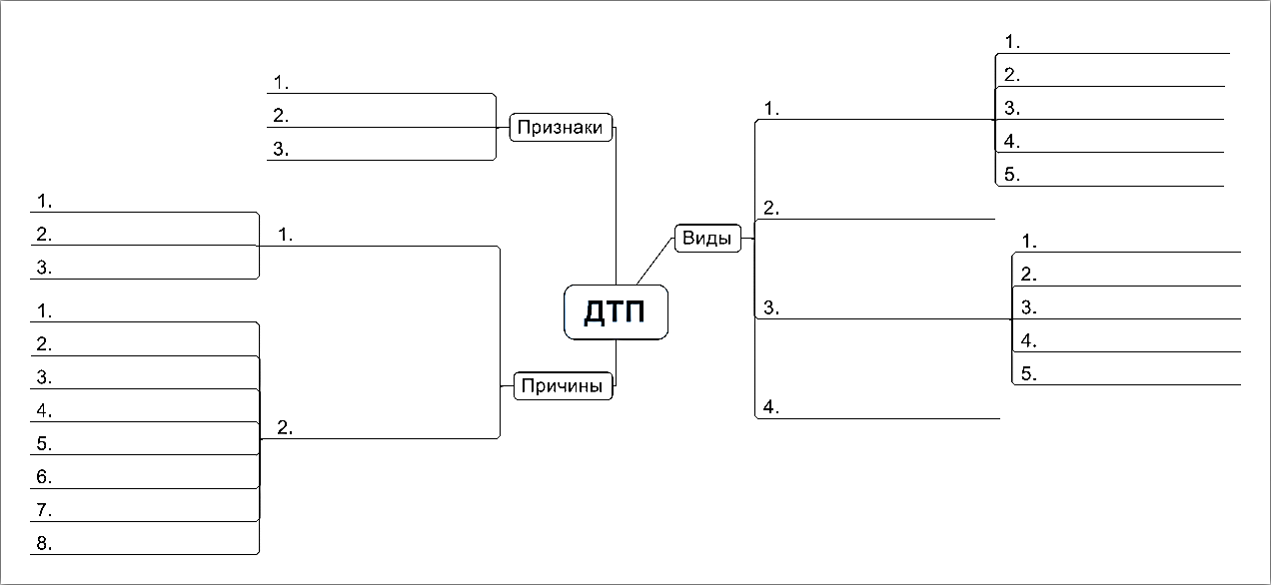

Материалы для работы: раздаточный материал «Виды и причины ДТП»
Приложение 2.
Раздаточный материал: ВИДЫ И ПРИЧИНЫ ДТП

Дорожно-транспортное происшествие представляет собой эпизод, возникший в процессе движения на дорожном полотне с участием транспортного средства, при котором участники получили физический вред в виде ранения или смерти, а также материальный вред в виде порчи автотранспорта.
Основными признаками ДТП являются следующие события:
- Участие транспортного средства в инциденте. Так, например, брошенный предмет в пешехода из окна автомобиля не будет считаться дорожно-транспортным происшествием.
- Движение – главное условие. Так, например, если велосипедист упал на стоящий автомобиль, либо на машину упало дерево – это не есть ДТП. Однако, если движущийся автомобиль сбил пешехода или столкнулся с другим автомобилем – это дорожно-транспортное происшествие.
- Ущерб.Если в результате столкновения двух автомобилей нет никаких царапин, сколов, вмятин, если нет ущерба для пассажиров и водителей, то это не может быть квалифицированно, как ДТП. Если же есть хотя бы небольшой ущерб, значит данная ситуация уже будет считаться аварией.

ВИДЫ ДОРОЖНО-ТРАНСПОРТНЫХ ПРОИСШЕСТВИЙ

Столкновение. Это вид дорожного происшествия, при котором транспортные средства столкнулись между собой в процессе движения.
Существует несколько видов столкновений:
- Касательное, при котором один движущийся автомобиль задел другой движущийся автомобиль по ходу движения.Такие случаи бывают при нарушении правил перестроения и опережения;
- Боковое столкновение, когда одно ТС сталкивается с другим в боковую часть. Часть происходят при неправильном проезде перекрестка, непредоставлении приоритета для транспорта, движущегося по главной дороге, а также при проезде на запрещающий сигнал светофора;
- Лобовое столкновение, одно из наиболее опасных ДТП, в которых очень часто гибнут люди. Они происходят при нарушении правил обгона, а также при столкновении с неподвижными объектами и составами;
- Заднее столкновение. Зачастую происходящее по причине несоблюдения безопасного расстояния (дистанции) и при резком торможении впереди идущего автомобиля, водитель ТС не успевает затормозить.

Опрокидывание. Опрокидыванием является инцидент, в результате которого одно или несколько транспортных средством опрокинулись. Причинами опрокидываний может быть нарушение ПДД, несоответствие выбранного скоростного режима на повороте, техническая неисправность или плохие погодные условия.

Наезд на препятствие. Наездом на препятствие называют ДТП, в котором движущийся транспорт столкнулся с неподвижным объектом, например, столб, дерево, сугроб и т.д.

Наезд на пешехода. Такой вид происшествий очень опасен. Как правило, наезды могут происходить на пешеходном переходе. Нередко случаются такие аварии и на тротуарах, когда водитель, не справившись с управлением вылетает на пешеходную зону.

Наезд на велосипедиста. Под ним понимается ситуация, когда движущийся транспорт задел велосипедиста, или же велосипедист ударился о транспортное средство. Если велосипедист упал на стоящий автомобиль, то дорожно-транспортным происшествием это не считается.

Наезд на животное. Достаточно распространенная ситуация на дороге, когда домашнее животное – собака, кошка или домашняя птица не правильно выбирает место перехода, выбегает на дорогу, в результате чего, водителю приходится либо резко тормозить, либо уходить в сторону. В результате такого маневра может быть нанесен ущерб пассажирам, может пострадать сам водитель либо транспортные средства других участников дорожного движения.

Наезд на гужевой транспорт. Подобное происшествие может возникнуть, если транспортное средство осуществило наезд на повозки или упряжку с животными, либо же повозки столкнулись с движущимся ТС. Это достаточно редкий вид ДТП, однако ущерб от него может рассчитываться, как для автотранспорта, так и для пострадавших в упряжке животных.

Иные виды аварий. Ситуаций на дорожном полотне может быть достаточно много. Так, например, если водитель ранил человека на тротуаре отброшенным колесом вблизи дороги, либо выезд на зону тротуара и нанесение вреда лицу или лицам, находящимся там – все это является иными видами ДТП.

ПРИЧИНЫ ДОРОЖНО-ТРАНСПОРТНЫХ АВАРИЙ

Субъективные причины
- Употребление алкоголя или наркотических веществ является одной из вероятных причин, ведущих к авариям.
- Нарушение скоростного режима имеет место практически в любом большом городе.
- Нарушение безопасной дистанции часто приводит к задним столкновениям в транспортном потоке.
- Усталость водителя.
- Отвлечение водителя.
- Плохие навыки вождения.
- Лихачество.
- Невнимательность и хамское отношение к другим участникам дорожного движения.

Объективные причины
Объективные причины сводятся к плохому состоянию дорог, техническому состоянию автотранспорта, а также к погодным условиям.

Приложение 3.
КОЗ «Действия водителя при ДТП»
Стимул. Беседовали два водителя, один из которых жаловался другому, о том, что боится попасть в ДТП. Так как себя вести не знает. Помогите водителю.

Задание. Составьте алгоритм действий при ДТП, сделав в таблице ранжирование
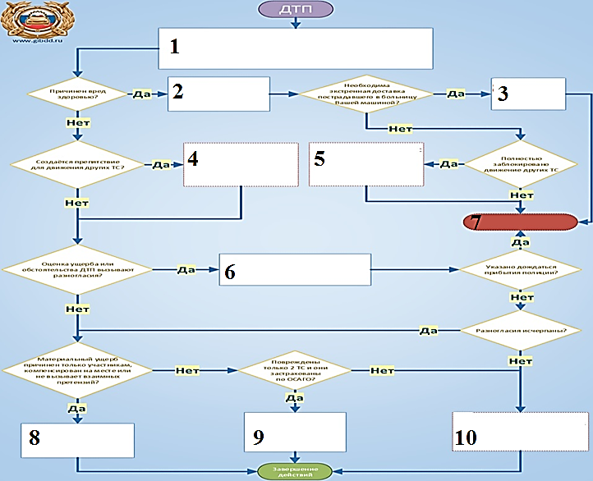
 | Доставить пострадавшего к медикам  Вернуться на место ДТП |  | Произвести фото и видео фиксацию ДТП  Оформить ДТП в ГИБДД
 | Произвести фото и видео фиксацию ДТП  Освободить проезжую часть |  | Составить европротокол  Покинуть место ДТП
 | Остановить ТС  Включить аварийную сигнализацию  Выставить знак аварийной остановки  Предметы не перемещать  Проверить наличие пострадавших |  | Записать данные очевидцев  Позвонить в полицию  Получить инструкции дальнейших действий
 | Дождаться ГИБДД на месте ДТП |  | Оказать первую помощь пострадавшим  Вызвать на место ДТП медиков и ГИБДД
Компенсировать материальный ущерб
Оформить расписки
Покинуть место ДТП

Материалы для работы: раздаточный материал «Памятка на случай ДТП»
Приложение 4.
Раздаточный материал: «Памятка на случай ДТП»
Если произошло ДТП
- заглушить двигатель (вынуть ключи и убрать в карман), включить стояночный тормоз (ручник), включить аварийную световую сигнализацию (аварийку).
- выйти из автомобиля, выставить знак аварийной остановки (на расстоянии 15 м в населенном пункте, 30 м вне населенного пункта).
- оценить последствия ДТП и понять, есть ли пострадавшие?
Есть пострадавшие?
НЕТ  - перекиньтесь парой слов с другим участником ДТП. Если человек неадекватный, то это сразу же проявится.  - сфотографируйте место ДТП с разных ракурсов. Сделайте фотографии спереди, сзади и сбоку (чтобы в кадр попали все автомобили), несколько фото места ДТП, где видно номера автомобилей, фотографии повреждений каждого из автомобилей.  - уберите автомобили с проезжей части (необходимо отъехать на ближайшую парковку или на обочину).  - обсудите с другим водителем, есть ли у Вас разногласия по поводу обстоятельств ДТП, по поводу характера и перечня видимых повреждений. В данном случае не нужно решать, кто является виноватым. Достаточно найти единую точку зрения по поводу того, как произошло ДТП и что повреждено. |  | ДА  - оказать первую помощь пострадавшим, вызвать скорую и полицию (телефон МЧС 112). Если не знаете, как оказывать помощь, то лучше ничего не делайте (только навредите).  - в экстренных случаях отправить пострадавших на попутном, а если это невозможно, доставить на своем транспортном средстве в ближайшую медицинскую организацию.  - запишите фамилии, адреса и телефоны очевидцев (свидетелей).  - если движение других автомобилей невозможно (последствия ДТП перекрывают всю дорогу, то нужно сфотографировать место ДТП и освободить проезжую часть. Сделайте фотографии спереди, сзади и сбоку (чтобы в кадр попали все автомобили), несколько фото места ДТП, где видно номера автомобилей, фотографии повреждений каждого из автомобилей.
Есть разногласия (или водитель неадекватный)?
НЕТ  - можно не оформлять документы о ДТП (если участники не имеют друг к другу претензий). Например, если один из участников признает свою вину и хочет оплатить ущерб на месте.  - можно оформить извещение о ДТП самостоятельно (только если в ДТП участвуют 2 автомобиля, имеющие полис ОСАГО, и ущерб причинен только им). В данном случае максимальная страховая выплата составит 50 000 рублей. Водители совместно заполняют лицевую сторону извещения, после чего забирают по одной копии и разъезжаются по своим делам. Оборотная сторона заполняется каждым из водителей самостоятельно в течение 5 дней и подается в свою страховую компанию.  - можно отправиться на пост или в подразделение ГИБДД для оформления документов (адрес можно узнать, позвонив в МЧС по номеру 112). | ДА  - звоните в ГИБДД (если не знаете телефон, то звоните в МЧС по номеру 112 с сотового).  - по телефону Вам предложат либо дожидаться сотрудников ГИБДД на месте ДТП, либо подъехать на пост или в подразделение ГИБДД для оформления.

Приложение 5.

Извещение о дорожно-транспортном происшествии
Составляется водителями ТС. Содержит данные об обстоятельствах ДТП, его участниках. | (форма бланка)
1. Место ДТП
(республика, край, область, район, населенный пункт, улица, дом)
2. Дата ДТП |  |  | . |  |  | . |  |  |  |  |  |  |  |  |  | : |  |  |  | 3. Количество поврежденных ТС
 | день, месяц, год |  |  |  |  |  |  |  |  |  |  |  | часы, минуты |  |  |  |  |  |  |  |  |  |  |  | число
4. Количество раненых (лиц, получивших телесные повреждения) |  |  |  |  |  |  |  |  |  |  |  |  |  |  |  |  |  |  |  |  |  | погибших
 |  |  |  |  |  |  |  |  |  |  |  |  |  |  |  |  |  |  |  |  | число |  |  |  |  | число
5. Проводилось ли освидетельствование участников ДТП на состояние опьянения |  |  |  |  |  |  |  |  |  |  |  |  |  |  |  |  |  |  |  |  |  |  |  | Да |  |  | Нет
нужное отметить
6. Материальный ущерб, нанесенный другим транспортным средствам (кроме "А" и "В") |  |  | Да |  | Нет |  | другому имуществу |  |  | Да |  | Нет
 | нужное отметить |  |  |  |  |  |  | нужное отметить
7. Свидетели ДТП:
(фамилия, имя, отчество, адрес места жительства)

8. Проводилось ли оформление сотрудником ГИБДД |  | Нет |  | Да
 | нужное отметить |  |  |  | номер нагрудного знака

Транспортное средство "А" *
9. Марка, модель ТС

Идентификационный номер (VIN) ТС

Государственный регистрационный знак ТС

Свидетельство о регистрации ТС
 | серия |  |  |  |  | номер
10. Собственник ТС
(фамилия,

имя, отчество (полное наименование юридического лица))
Адрес

11. Водитель ТС
(фамилия, имя, отчество)

Дата рождения |  |  | . |  |  | .
день, месяц, год
Адрес

Телефон

Водительское удостоверение
 | серия |  |  |  |  | номер

Категория |  |  |  |  | . |  |  | .
 | A B C D E |  | дата выдачи
Документ на право владения, пользования, распоряжения ТС
(доверенность, договор аренды, путевой лист и т.п.)
12. Страховщик

(наименование страховщика, застраховавшего ответственность)
Страховой полис
 | серия |  |  |  | номер

Действителен до |  |  | . |  |  | .
день, месяц, год
ТС застраховано от ущерба |  | Нет |  | Да
13. Место первоначального удара
Указать стрелкой (→)

1. План (схема) дороги – с указанием названий улиц. 2. Направление движения ТС "А"
и "В". 3. Расположение ТС "А" и "В" в момент столкновения. 4. Конечное положение
ТС "А" и "В". 5. Дорожные знаки, указатели, светофоры, дорожная разметка.

14. Характер и перечень видимых
поврежденных деталей и элементов

15. Замечания

Подпись водителя ТС "А"*

* Составляется водителем транспортного
средства "А" в отношении своего ТС.

"А" 16. Обстоятельства ДТП (нужное отметить) "В"
 | 1 | ТС находилось на стоянке, парковке, обочине и т.п. в неподвижном состоянии | 1

 | 2 | Водитель отсутствовал на месте ДТП | 2

 | 3 | Двигался на стоянке | 3

 | 4 | Выезжал со стоянки, с места парковки, | 4
остановки, со двора, второстепенной дороги
 | 5 | Заезжал на стоянку, парковку, во двор, | 5
на второстепенную дорогу
 | 6 | Двигался прямо (не маневрировал) | 6

 | 7 | Двигался на перекрестке | 7

 | 8 | Заезжал на перекресток | 8
с круговым движением
 | 9 | Двигался по перекрестку | 9
с круговым движением
 | 10 | Столкнулся с ТС, двигавшимся | 10
в том же направлении по той же
полосе
 | 11 | Столкнулся с ТС, двигавшимся | 11
в том же направлении по другой
полосе (в другом ряду)
 | 12 | Менял полосу | 12
(перестраивался в другой ряд)
 | 13 | Обгонял | 13

 | 14 | Поворачивал направо | 14

 | 15 | Поворачивал налево | 15

 | 16 | Совершал разворот | 16

 | 17 | Двигался задним ходом | 17

 | 18 | Выехал на сторону дороги, | 18
предназначенную для встречного
движения
 | 19 | Второе ТС находилось слева от меня | 19

 | 20 | Не выполнил требование | 20
знака приоритета
 | 21 | Совершил наезд (на неподвижное ТС, | 21
препятствие, пешехода и т.п.)
 | 22 | Остановился (стоял) на | 22
запрещающий сигнал светофора
 | 23 | Иное (для водителя ТС "А"):

 |  | Иное (для водителя ТС "B"): | 24

Указать количество отмеченных
клеток
17. Схема ДТП

18. Подписи водителей, удостоверяющие отсутствие разногласий по п. 14, 15, 16, 17
Водитель ТС "А" Водитель ТС "В"
(подпись) |  | (подпись)
Заполняется в случае оформления ДТП без участия сотрудников ГИБДД ***. Ничего не изменять после подписания обоими водителями и разъединения бланков.
Транспортное средство "В" **
9. Марка, модель ТС

Идентификационный номер (VIN) ТС

Государственный регистрационный знак ТС

Свидетельство о регистрации ТС
 | серия |  |  |  |  | номер
10. Собственник ТС
(фамилия,

имя, отчество (полное наименование юридического лица))
Адрес

11. Водитель ТС
(фамилия, имя, отчество)

Дата рождения |  |  | . |  |  | .
день, месяц, год
Адрес

Телефон

Водительское удостоверение
 | серия |  |  |  |  | номер

Категория |  |  |  |  | . |  |  | .
 | A B C D E |  | дата выдачи
Документ на право владения, пользования, распоряжения ТС
(доверенность, договор аренды, путевой лист и т.п.)
12. Страховщик

(наименование страховщика, застраховавшего ответственность)
Страховой полис
 | серия |  |  |  | номер

Действителен до |  |  | . |  |  | .
день, месяц, год
ТС застраховано от ущерба |  | Нет |  | Да
13. Место первоначального удара
Указать стрелкой (→)

14. Характер и перечень видимых поврежденных деталей и элементов

15. Замечания

Подпись водителя ТС "В"**

** Составляется водителем транспортного
средства "В" в отношении своего ТС.

1. Транспортное средство |  | "А" |  | "В"
нужное отметить
2. Обстоятельства ДТП

3. ТС находилось под управлением |  | собственника ТС

иного лица, допущенного к управлению ТС
4. В случае, если в ДТП участвовало более 2-х ТС, указать сведения об этих ТС

(марка, модель ТС, государственный регистрационный знак;

наименование страховой организации, серия, номер страхового полиса)

5. Повреждения иного имущества, чем ТС
Наименование
(наименование поврежденного имущества)
Кому принадлежит
(заполняется при наличии сведений)
6. Может ли ТС передвигаться своим ходом? |  | Да |  | Нет
если "Нет", то где сейчас находится ТС

7. Примечание:

“ |  | ” |  | 20 |  | г. |  | ( |  | )
 |  |  | (дата заполнения) |  |  |  | (подпись) |  | (фамилия, инициалы)

С приложением
*** ДТП без участия сотрудников ГИБДД может оформляться в случае одновременно следующих обстоятельств:
- в результате дорожно-транспортного происшествия вред причинен только имуществу;
- дорожно-транспортное происшествие произошло с участием двух транспортных средств, гражданская ответственность владельцев которых застрахована в соответствии с законодательством;
- обстоятельства причинения вреда в связи с повреждением имущества в результате ДТП, характер и перечень видимых повреждений транспортных средств не вызывают разногласий участников ДТП и зафиксированы в извещениях о ДТП, бланки которых заполнены водителями причастных к ДТП транспортных средств в соответствии с правилами обязательного страхования.
Заполняется и передается в течение 15 рабочих дней страховщику.

Приложение 6
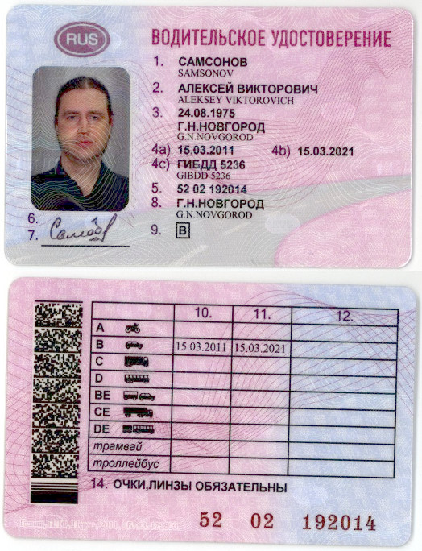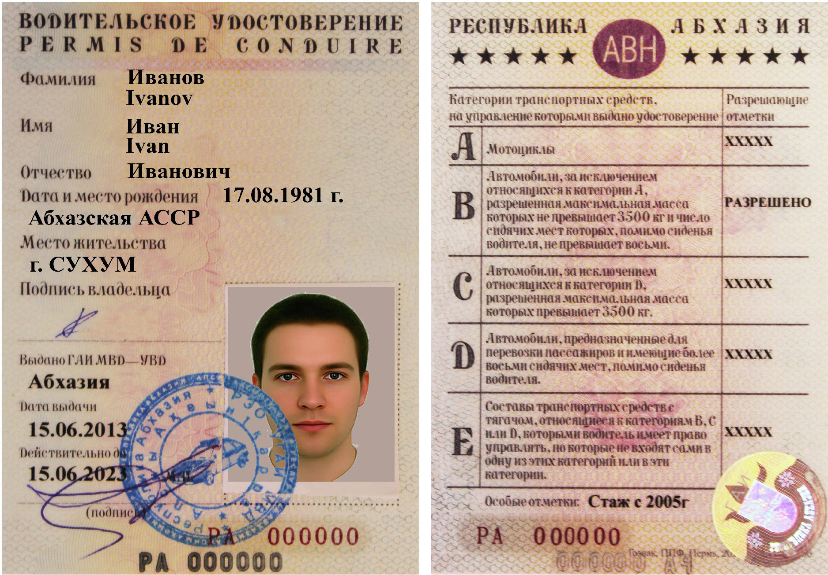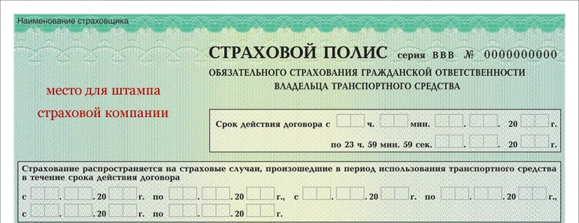
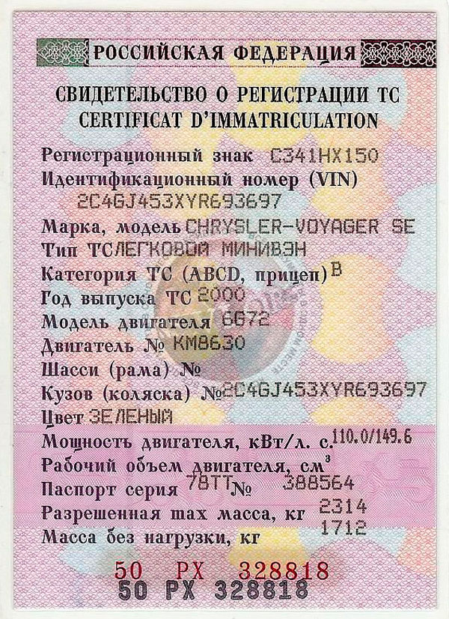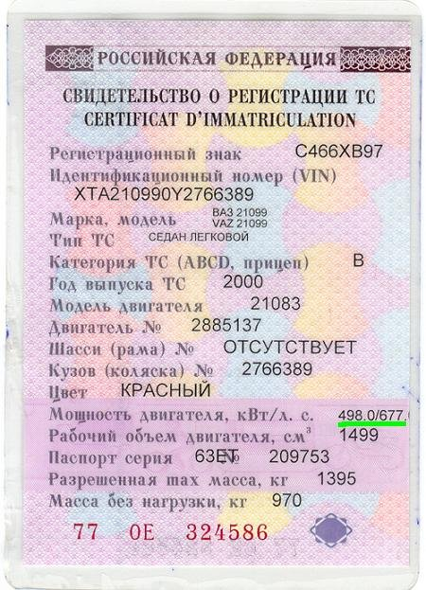
Приложение 7
Анкета

На уроке я работал | Активно / пассивно
Своей работой на уроке я | Доволен / не доволен
Урок показался для меня | Коротким / длинным
За урок я | Не устал / устал
Мое настроение | Стало лучше / стало хуже
Материал урока мне был | Понятен / не понятен
Материал урока мне был | Полезен /бесполезен
Материал урока мне был | Интересен / скучен

Таблица учебных достижений

КОЗ «ДТП» | КОЗ «Действия водителя при ДТП» | Составление Европротокола

